新北市新店區中正國民小學105學年度綜合活動領域課程實施架構
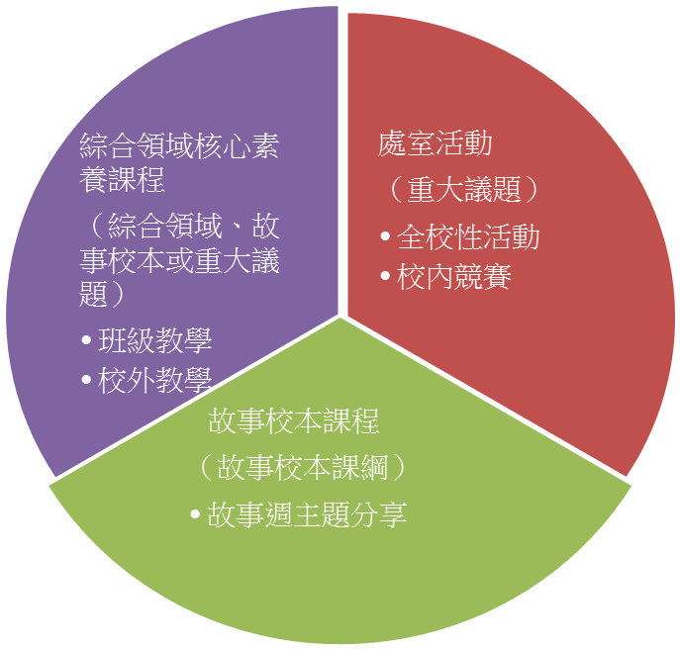
一、實施內容：

二、實施比例：
- 處室活動【議題】（能力指標欄位請列重大議題能力指標）
- 故事校本課程【特色發展】（能力指標欄位請列故事校本課程綱要能力指標）
- 綜合領域核心素養課程【綜合領域】（能力指標欄位請列綜合領域指標、故事校本課程綱要能力指標或重大議題能力指標）
三、實施方式：
- 各年級導師為綜合課程主要授課教師
- 每週四上午第一、二節控制排課為級任課
- 處室或學年大型活動儘量安排在週四上午第一、二節，影響之課務由級任課內自行調整
四、學校本位課程架構圖：
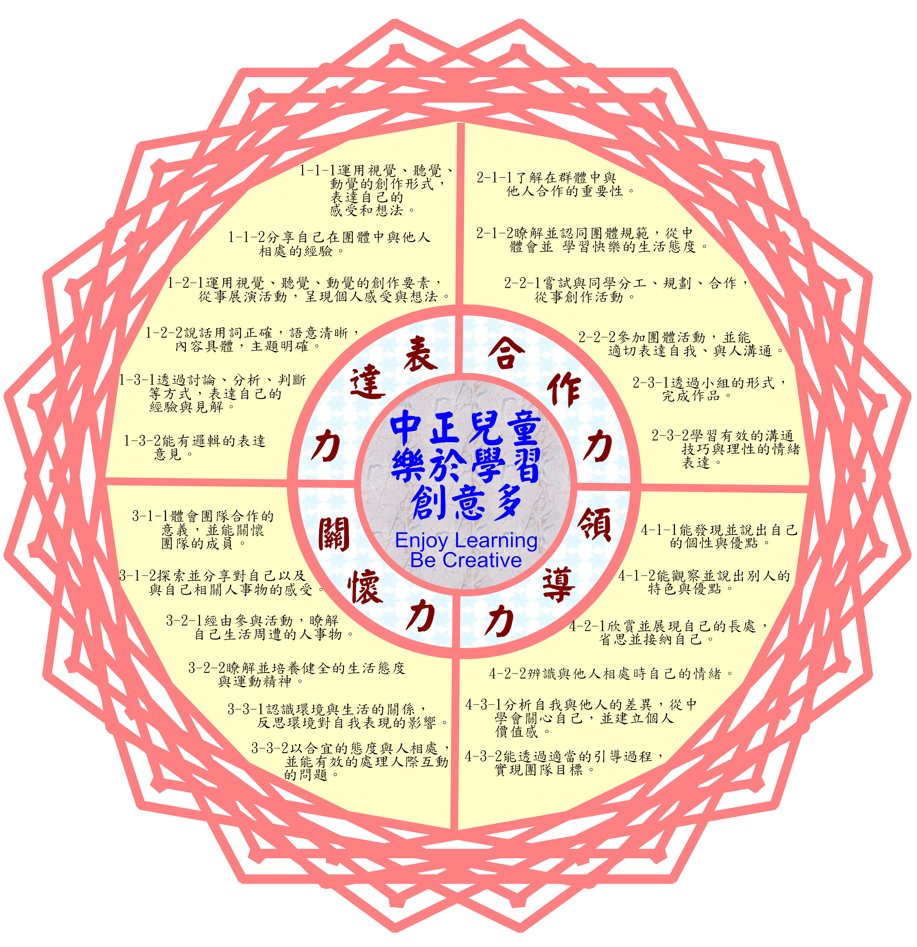
五、本學期課程內涵：
新北市中正國小故事校本課程綱要
- 基本理念
本校在『以學生為本位』的教育理念中，培養出健康、尊重、創新、負責的中正兒童，符應『中正兒童快樂學習創意多』的教育願景。進而發展出『築夢踏實的行動者』之故事願景，培養中正學童建構五個核心價值：表達力、創造力、學習力、合作力、關懷力，規劃多元活動、提供表演舞台，激發孩子築夢的潛能，透過教師教學活動、學生實際參與，培養孩子行動的能力。
- 課程目標
- 表達與創造：使每位學生能學會不同的表述方式來表達想法或感受，能熟練運用肢體或媒材來從事創作活動。
- 學習與合作：使每位學生能在團體活動中學會分工、規劃、溝通、尊重等美德，並從學習中獲得樂趣。
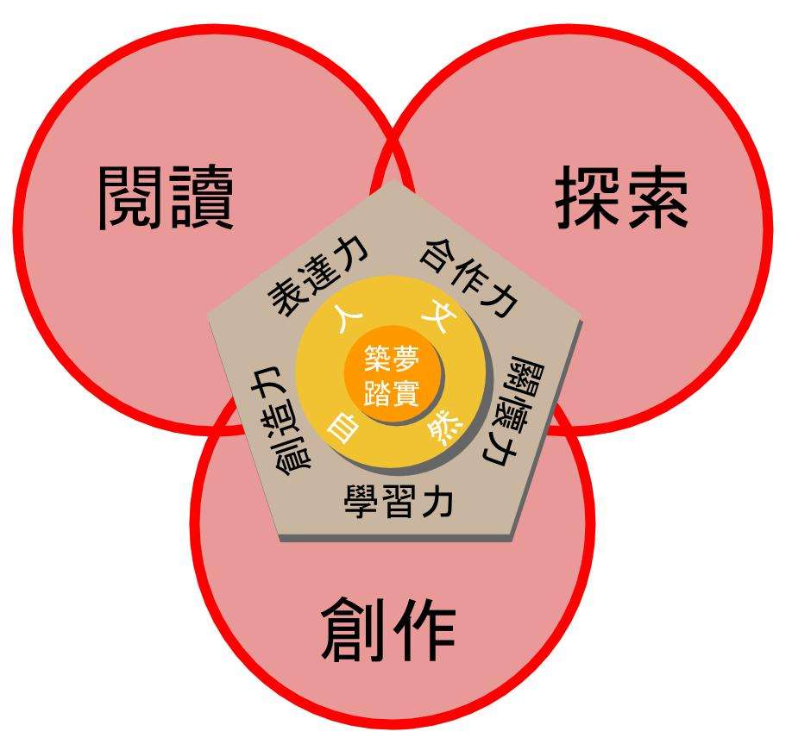
- 包容與關懷：使每位學生能學會聆聽、欣賞、分享的好習慣，並能身體力行實踐於生活中。
- 課程藍圖

105學年度上學期綜合活動領域課程總表：五年級全學年活動(黑色-處室活動；藍色-學年活動；紅色-校本故事課程)
單元 | 單元名稱 | 活動名稱 | 節數 | 實施月份或時間 | 備註
第一單元 | 我的新班級 | - 活動一：相見歡  - 活動二：一起來做教室布置 | 6 | 9月 | 學年活動
第二單元 | 我愛我的家 | - 活動一：家，起源於愛！ | 1 | 9月 | 輔導處
第三單元 | 班級自治(一) | - 活動一：開班會  - 活動二：選班級幹部  - 活動三：制定班規 | 2 | 9月 | 學年活動
第四單元 | 防災演練 | - 活動一：事故發生、察覺與就地避難  - 活動二：進行逃生疏散和避難的演練  - 活動三：震災善後處理 | 1 | 9月 | 學務處
第五單元 | 生命故事(一)--什麼樣的我 | - 活動一：別人眼中的我  - 活動二 : 請來認識我 | 4 | 9月 | 校本故事課程
第六單元 | I‧愛‧生命 | - 活動一：我是我  - 活動二：Life電影院 | 4 | 10月 | 輔導處
第七單元 | 交通安全教育 | - 活動一：終極生存之道 | 1 | 11月 | 學務處
第八單元 | 全班總動員 | - 活動一：運動會練習  - 活動二：我們一起來加油！ | 4 | 10月 | 學年活動
第九單元 | 校慶暨運動大會 | - 活動一：開幕典禮  - 活動二：節目表演  - 活動三：趣味競賽活動  - 活動四：大隊接力決賽 | 8 | 10月 | 學務處
第十單元 | 生命故事(二)—生命小記者 | - 活動一: 擬訪問稿  - 活動二：訪問同學 | 4 | 10月 | 校本故事課程
第十一單元 | 當我們童在一起 | - 【活動一】我會聰明面對嘲笑 | 1 | 11月 | 輔導處
第十二單元 | 認識災害(一) | - 活動一：辨別天災與人禍  - 活動二：火災的防治與應變 | 3 | 11月 | 學年活動
第十三單元 | 認識我的家(一) | - 活動一：家的形成  - 活動二：多元家庭  - 活動三：父母衝突 | 3 | 11月 | 學年活動
第十四單元 | 生命故事(三)— | - 活動一：撰寫新聞稿  - 活動二：製作簡報 | 6 | 11、12月 | 校本故事課程
第十五單元 | 愛中成長 | - 活動一：長大真快樂  - 活動二：與我做朋友 | 2 | 12月 | 輔導處
第十六單元 | 多元智慧，我很棒！ | - 【活動一】破解資優迷思 | 2 | 12月 | 輔導處
第十七單元 | 「以舞會友」舞蹈大賽 | - 活動一：「以舞會友」活動 | 1 | 12月 | 學務處
第十八單元 | 萬安演習知多少 | - 活動1：提問與討論  - 活動2：情境與討論  - 活動3：歸納與結論 | 1 | 1月 | 學務處
第十九單元 | 生命故事(四)—“他”的故事 | - 活動一：深度報導 | 6 | 12,1月 | 校本故事課程
第二十單元 | 班級自治(二)- 除舊佈新 | - 活動一：開班會  - 活動二：期末大掃除 | 3 | 1月 | 學年活動

六、學習目標：
上學期
【校本故事課程】
1.引導學生思索，繼而珍視生命存在的意義與價值。
2.引導學生探索自己的生命軌跡，了解生命的意義。
3.協助學生覺察自我與他人的差異，從中學會關心自己與他人，並建立個人價值感。
4.協助學生學習做訪談，進一步撰寫成報導文章，並練習配合簡報檔上台報導。
【學年活動】
1.讓學生藉由學習活動盡快認識新同學。
2.引導學生學習佈置喜愛的學習環境。
3.讓學生與同學討論出對新班級的期望並共同達成目標。
4.讓學生藉由運動會的競賽提升班級向心力。
5.引導學生認識常見的意外狀況及其應變方法，並了解社會救援單位的服務內容與求助的方式。
6.引導學生將在學校所學的應變知識與能力，應用在居家生活之中。
7.引導學生認識自己的家，並了解家人之間的關係。

新北市新店區 中正 國民小學 105 學年度上學期 五 年級綜合活動領域課程計畫
設計者：郭幸宜、蔡玥如
一、本領域學習節數： 每週3節，上學期21週，共63節。(黑色-處室活動；藍色-學年活動；紅色-校本故事課程)
教學單元 | 能力指標 | 活動內容 | 節數 | 使用教材 | 評量方式 | 備註
第一單元  我的新班級 | 1-3-1欣賞並接納他人。  2-3-2分享自己適應新環境的策略。  3-3-1以合宜的態度與人相處，並能有效的處理人際互動的問題。  【性別平等教育】  2-3-3認識不同性別者處理情緒的方法，採取合宜的表達方式。  【人權教育】  1-3-2理解規則之制定並實踐民主法治的精神。 | 活動一：新同學相見歡  一、賓果遊戲  1.發給學生一張九宮格的紙，請學生找九位同學，並寫上同學的姓名、興趣。  2.教師抽名字玩賓果遊戲，先連成3條線的學生給予獎勵。  二、打擊魔鬼遊戲  1.請一位學生出來做鬼，並用紙捲敲被點到學生的桌子，學生必須在桌子被敲到前說出另一位學生的名字。  2.來不及說出他人名字就被敲到桌子的學生必須出來做鬼。  活動二：一起來做教室佈置  一、分組討論  1.把教室分成幾個區塊，學生分組去設計與布置學習情境。  2.教師歸納統整學生意見，全班再討論與修正。  二、大家一起動手做  1.全班分工製作教室佈置。  三、分享心得  1.全班共同分享參與製作教室布置的心得感想。 | 6 | 自編教材 | 1.觀察評量2.口頭發表3.實作評量4.討論評量5.心得發表 | 學年活動
第二單元  我愛我的家 | 【家政教育】  4-3-1 瞭解家人角色意義及其責任。  4-3-3 運用溝通技巧與家人分享彼此的想法與感受。  【綜合活動】  2-4-1 覺察自己與家人溝通的方式，並體驗經營家庭生活的重要。 | ◎教學活動-家，起源於愛！  1.家的聯想  2.創造一個我們的家  3.影片觀賞與討論  4.愛的行動：回家請同學與家人一起完成學習單「我的生命，有你給予」 | 1 | 輔導處提供教材 | 態度檢核  合作參與  分組討論  學習單 | 全學年活動
第三單元  班級自治活動(一) | 1-3-2參與各項活動，探索並表現自己在團體中的角  3-3-1以合宜的態度與人相處，並能有效的處理人際互動的問題。 | 活動一：開班會  1.講解班會的程序與意義。  2.指導學生實際開班會。  活動二：選出班級自治幹部。  1.教師說明各個班級幹部的意義與工作。  2.全班共同選出班級幹部。  3.分配每個人在班上的工作。  活動三：共同制定班規  1.讓學生討論並發表心中期望的新班級。  2.全班共同制定班規。 | 2 | 自編教材 | 1.觀察評量  2.口頭發表 | 學年活動
第四單元  防災演練 | 4-3-1 認識各種災害及危險情境，並實際演練如何應對。  【環境教育】  3-3-1了解人與環境互動互依關係，建立積極的環境態度與環境倫理。 | - 活動一：事故發生、察覺與就地避難  1.關閉電源，避免火災的發生。  2.打開大門，確保逃生路線安全。  3.留在教室，就地掩避（以書包、書本或軟性物品保護頭部）；學生練習  『蹲下、掩護、握住書包』的姿勢  - 活動二：進行逃生疏散和避難的演練  1.請各班疏散時依照災害疏散路線圖分配之樓梯口下樓，疏散時請勿推擠 。  2.請各學年就附圖所分配區域集結避難，  並先做好各班級區域分配。  3.各班集結時請注意遠離建築物，避免發  生危險。  4.請各班級回報人數。  - 活動三：震災善後處理  經災害搶救組對校舍、建築物實施初步檢  查，已無危險之虞慮 ，現在各班得將隊伍  帶回教室， | 1
第五單元  生命故事(一)--什麼樣的我 | 【故事本位能力指標】  1-3-1透過討論、分析、判斷等方式，表達自己的經驗與見解。  1-3-2能有邏輯的表達意見。  2-3-2學習有效的溝通技巧與理性的情緒表達。  4-3-1分析自我與他人的差異，從中學會關心自己，並建立個人價值感。 | - 活動一：別人眼中的我  - 每位同學在作業單（附件一）上寫下對班上每位同學的初步印象，裁剪下來交給每個人。  - 在作業單（附件二）貼上每個同學對自己的印象，對照之後寫下自己的發現和感想。  - 活動二 : 請來認識我  - 看完同學對自己的初步印象後，寫下想要讓大家更瞭解的部分。  - 同學抽籤兩兩一組，互相上台報告對方想分享給大家的訊息。 | 4 | 自編教材 | 1.口頭發表2.討論評量3.訪問報告4.心得發表5.實作報告 | 校本故事課程
第六單元I‧愛‧生命 | 1-3-1 欣賞並接納他人。  1-3-3 在日常生活中，持續發展自己的興趣與專長。  【生涯發展】  1-2-1培養自己的興趣、能力。 | 【活動一】我是我  1.引導學生透過鏡子觀察自己，完成自畫像。  2.寫出自己最滿意的地方及優點。  3.大聲說出「我是我，我愛自己，I‧愛‧生命」。  【活動二】Life電影院  1.觀賞「生命教育」相關影片。  2.教師引導學生進行觀後討論。  3.分組完成觀後心得海報。 | 4 | 自畫像學習單  「生命教育」相關影片 | 自畫像學習單  心得海報 | youtube搜尋影片觀賞。
第七單元  交通安全教育 | 2-5-1認識維護交通設施的基本常識  1-5-1認識交通工具帶來的潛在危險  交4-5-1認識現代交通系統及其法規注意事項  【性別平等教育】  2-3-5學習兩性團隊合作,積極參與活動。 | 教學單元：  終極生存之道  準備活動：  １．學生準備：  事前先認識交通號誌及各種交通安全知識。  ２．老師：  準備問題庫及各項器具。  ３．引起動機：  放學了～同學如何才能以最安全的方式回到家裡呢？  當然是遵守交通規則囉。  ４．決定目的：  我們來玩個有關交通安全的遊戲吧！  主要活動：  １．說明遊戲規則：  以大地活動遊戲方式進行闖關，共有六關；五年級一班共分兩組，以組為單位進行闖關遊戲，最後根據各班總積分給予適當鼓勵。  關卡一：【醉不上道】  原地轉十圈後，再沿一直線往前走到另一端，最快速完成的小組獲得加分。  關卡二：【天才背背背】  將準備的交通號誌牌一一倒蓋排整齊。小組間彼此競賽，翻過牌後要說明該交通標誌的意思後才可翻下一張，翻到兩張一樣的就可以收牌並繼續翻下一張。最先得到五組相同號誌牌的就可加分。  關卡三：【記憶大考驗】  將各種交通標誌與所代表意義，畫在海報上，先讓各小組一段時間記憶。然後將海報收起來，讓各小抽交通標誌卡並回答此標誌為何？答對較多的組別即可加分。  關卡四：【條子杯杯】  準備問題集，讓小朋友以含水傳話的方式，作接  力的遊戲，並讓最後的小朋友去猜出答案。以猜  的多、猜的對的小組優先加分。  關卡五：【終極無聲】  讓小朋友僅用肢體表達的方式，來比出指示的問  題，過程中參賽者不能發出聲音。以猜的多、猜  的正確的小組獲得加分。  關卡六：【我的生存之道】  準備問題集，讓參與的小朋友依據所問的問題作  答，答案以手勢比出『○』『╳』，錯誤的人就淘  汰，最後那一小組剩下的人數多者獲得加分。  學生行為：  進行完遊戲，希望都能以探討遊戲意義及省思，  增加學生對於法規規定的認可，進而加深映像用  於生活之中。  老師行為：  由於活動很多，老師可在上課之前，先把班上分  出六組，以交予安排活動道具及有更好的方式更  改活動方式，以增加互動。  若有別班配合，則可兩班合作，以每班小朋友制  定遊戲來互相競賽，以增加團隊合作精神。  在關卡一【醉不上道】中，可融入生命安全教育，  一同呼籲開車不喝酒；喝酒不開車，並提醒周遭  的人。再來，當上學的途中，也應當心交通狀況，  即使白天走在行人專用道路上，也有案例發生被  酒駕者撞死的，所以希望學生能做到在外能隨時  保持警戒，以確保生命安全。  在其他關卡二【天才背背背】、關卡三【記憶大  考驗】、關卡四【條子杯杯】關卡五【終極無  聲】、關卡六【我的生存之道】中，主要目的是  要學生以遊戲的方式反覆練習，加強認識交通安  全規則。  綜合活動：  進行分數的統計，再分別給認真參與的班級獎  勵。並為這次的活動作總結，期養成遵守交通規則的習慣。  ♣ 附件  交通安全一年級教案賓果遊戲主要活動之運用於Microsoft PowerPoint  賓果~BINGO~遊戲.ppt | 1 | 賓果ppt  學習單 |  | Ppt及學習單  會放置於網頁上供老師下載使用
第八單元  全班總動員 | 1-3-1欣賞並接納他人。  1-3-2參與各項活動，探索並表現自己在團體中的角色。  1-3-3探究自我學習的方法，並發展自己的興趣與專長。  3-3-1以合宜的態度與人相處，並能有效的處理人際互動的問題。  【性別平等教育】  2-3-3認識不同性別者處理情緒的方法，採取合宜的表達方式。  【生涯發展教育】  2-2-1培養良好的人際互動能力。 | 活動一、運動會練習  一、設定目標  1.請學生針對校慶運動會所需參加的項目分享自己的期望。  2.請學生分組討如何達到目標。  3.教師總結達到目標的方法。  二、實際練習  1.針對校慶運動會所需參加的項目做實際的練習。  2.全班共同檢討如何才能更進步。  活動二、我們一起來加油  1.全班彼此打氣並共同討論出加油的口號。  2.製作班級加油的旗幟。 | 4 | 自編教材 | 1.討論評量  2.心得分享  3.實際演練 | 學年活動  配合校慶運動會
第九單元  校慶暨運動大會 | 1-3-1欣賞並接納他人。  3-3-1認識參與團體自治活動應具備的知識,並評估自己的能力。  【性別平等教育】  2-3-2學習兩性間的互動與合作。  2-3-5學習兩性團隊合作,積極參與活動。  【環境教育】  3-3-1了解人與環境互動互依關係，建立積極的環境態度與環境倫理。 | - 活動一：開幕典禮  1.主席致詞：請校長致詞。  2.長官致詞：請與會督學及文山區校長致詞。  3.來賓致詞：請民意代表及文山區家長會長致詞。  4.運動員宣誓。  5.大會操：五年級依該學年老師選定表演項目每班男女各一縱隊方式進行大會操。  - 活動二：節目表演  1.拉丁舞曲  2.社區元極舞  3.社區土風舞  4.角力表演  5.跆拳道  - 活動三：趣味競賽  1.趣味競賽：五年級（依該學年老師設計活動進行）  - 活動四：60M及100M決賽  1.於沙坑旁空地整隊進行檢錄及熱身活動後帶至60公尺及100公尺起跑線，依事先分組方式往仰德樓方向進行60公尺及100公尺決賽。  - 活動五：大隊接力決賽  1.於操場中央空地整隊進行檢錄、規則說明及熱身活動後依事先分組方式分別帶往仰德樓及中正樓方向準備進行決賽。 | 8
第十單元  生命故事(二)-生命小記者 | 1-3-2參與各項活動，探索並表現自己在團體中的角色。  【資訊教育】  4-3-5 能利用搜尋引擎及搜尋技巧尋找合適的網路資源。  【故事本位能力指標】  1-3-1透過討論、分析、判斷等方式，表達自己的經驗與見解。  1-3-2能有邏輯的表達意見。  2-3-2學習有效的溝通技巧與理性的情緒表達。  4-3-1分析自我與他人的差異，從中學會關心自己，並建立個人價值感。 | - 活動一: 擬訪問稿  - 學習訪問技巧：播放一段訪談影片，讓學生小組討論,學習如何作有層次的訪問，以及如何回答。  - 按照上次活動中抽到的分組，先擬定想要訪問對方的問題，讓老師審核修改。  - 活動二：訪問同學  - 學習如何紀錄訪談過程:小組討論,互相練習紀錄簡單的訪談經過  - 按照兩人的分組兩兩進行訪談，並仔細記錄訪談內容，將結果整理成文字稿讓老師審閱。 | 4 | 自編課程 | 1.口頭發表  2.討論評量  3.訪問報告  4.心得發表  5.實作報告 | 校本故事課程  資料於附件一
第十一單元當我們  童在一起 | 1-3-1 欣賞並接納他人。  1-3-2 尊重與關懷不同的族群。  【生涯發展】  2-2-1培養良好的人際互動能力。  3-2-2學習如何解決問題及做決定。 | ※教學活動-我會聰明面對嘲笑  1.老師播放「當我們童在一起」節目-「我會聰明面對嘲笑」。  2.師生共同討論。  【期中評量週】 | 1 | 大愛電視台「當我們童在一起」節目 | 口頭評量  態度評量 | youtube搜尋影片觀賞。
第十二單元認識災害(一) | 2-3-4熟悉各種社會資源與支援系統，並分享如何運用資源幫助自己與他人。  4-3-1探討周遭環境或人為的潛藏危機，運用各項資源或策略化解危險。  【生涯發展教育】  3-2-2學習如何解決問題及做決定。  【資訊教育】  4-3-5 能利用搜尋引擎及搜尋技巧尋找合適的網路資源。 | 活動一：認識天災與人禍  1.請學生分享曾經遇到過的意外事件。  2.引導學生分辨天災是不可抗力；人禍則是可以預防的。  活動二：火災的防治與應變  1.請學生蒐集有關火災的相關資料。  2.分組製作海報，介紹火災的成因、與火災會造成的後果。  3.分組討論火災的防治方法，並發表。 | 3 | 自編教材 | 1.資料蒐集  2.製作海報  3.口頭發表 | 學年活動
第十三單元認識我的家(一) | 1-3-1欣賞並接納他人。  2-3-3覺察家人的生活方式，分享改善與家人相處的經驗。  3-3-1以合宜的態度與人相處，並能有效的處理人際互動的問題。  3-3-2覺察不同性別者的互動方式，展現合宜的行為。  【性別平等教育】  3-3-4檢視不同族群文化中的性別關係。.  【家政教育】  4-3-1瞭解家人角色意義及其責任。  4-3-2運用溝通技巧與家人分享彼此的想法與感受。  4-3-3探索家庭生活問題及其對個人的影響。  4-3-4參與家庭活動、家庭共學，增進家人感情。 | 活動一：家的形成  1.與學生分享對家的感受。  2.讓學生分享家中的成員。  3.讓學生回想自己與家人相處的情形。  4.與學生探討家的形成元素與可能遭遇的困難。  5.影片觀賞(第一部-家的形成)。  6.與學生討論影片內容並完成學習單。  活動二：多元家庭  1.運用投影片引導學生說出從媽媽懷孕到自己成長的過程。  2.請學生分享自己的家庭故事。  3.影片觀賞(第二部-多元家庭)。  4.與學生探討對影片中的各種家庭的想法。  5.指導學生完成愛的小卡。  活動三：父母衝突  1.請學生分享愛的小卡與家人收到的感受。  2.影片觀賞(第三部-父母衝突)。  3.與學生探討影片中的內容。  4.請學生分享自己家中曾經衝突的情形與解決方式。  5.指導學生完成學習單。 | 3 | 參考：新北市政府家庭教育中心製作青少年幸福家庭教育之教案與影片  教學資源  青少年幸福家庭教育影片(五年級篇) | 1.口頭發表  2.態度評量  3.學習單 | 學年活動  詳細教案、教學投影片、教學影片、學習單在附件光碟
第十四單元生命故事(三) | 1-3-2參與各項活動，探索並表現自己在團體中的角色。  2-3-1規劃個人運用時間、金錢，所需的策略與行動。  【故事本位能力指標】  1-3-2能有邏輯的表達意見。  2-3-2學習有效的溝通技巧與理性的情緒表達。  4-3-1分析自我與他人的差異，從中學會關心自己，並建立個人價值感。 | - 活動一：撰寫新聞稿  - 播放報導的範例（約一分鐘內容）,小組討論如何撰寫一篇報導文字  - 針對自己的訪談結果,撰寫自己要報導的新聞稿,彼此分享修改  - 活動二：製作簡報  - 讓同學針對報導對象拍攝或蒐集3-4張相關照片  - 製作報導簡報檔(3-4張ppt) | 6 | 自編課程 | 口頭報告  課堂討論與發表  簡報製作 | 校本故事課程
第十五單元愛中成長 | 1-3-1欣賞並接納他人。  1-3-2參與各項活動，探索並表現自己 在團體中的角色。  【性別平等】  1-3-1認知青春期不同性別者身體的發展與保健。  2-3-4尊重不同性別者在溝通過程中有平等表達的權利。 | 【活動一】長大真快樂  1.教師從「愛中成長」教材選取適合五年級的ppt  2.由ppt引導學生認識自己的身體，並感受到自己不斷在長大  3.學生分組討論並發表  4.完成學習單  【活動二】與我做朋友  1. 從「愛中成長」教材選取適合五年級的ppt  2. 由ppt引導學生學習適當表達情緒與溝通，尊重他人並愛護自己  3.學生分組討論並發表  4.完成學習單 | 3 | 教材ppt  學習單 | 參與討論並發表  完成學習單
第十六單元多元智慧，我很棒！ | 1-3-1欣賞並接納他人。  1-3-3在日常生活中，持續發展自己的興趣與專長。  【生涯發展】  1-2-1培養自己的興趣、能力。  2-2-1培養良好的人際互動能力。 | 五年級：破解資優迷思  - 教師使用PPT介紹多元智慧的內涵及各類智慧的代表名人。使用破解資優迷思簡報進行說明，讓同學了解每個人都有屬於自己的優勢。  - 同學完成多元智慧量表學習單，檢視自己的多元智慧並與同學分享未來可以繼續發展的優勢智能。 | 2 | 多元智慧  破解資優迷思PPT  學習單 | 口頭評量  學習單 | 中正雲端下載簡報、學習單
第十七單元「以舞會友」舞蹈大賽 | 4-1-1 辨識遊戲或活動中隱藏的危險，並能適切預防。  2-1-1 經常保持個人的整齊，並維護班級與學校共同的秩序與整潔。  【人權教育】  1-1-2了解、遵守團體的規則、並實踐民主法治的精神。 | - 活動一： 「以舞會友」活動  1.報名資格：凡對舞蹈有興趣之中正國小在學學生，3～8人組成一隊，即可報名。  2.比賽方式：分為初賽與決賽  （1）初賽以結合自選音樂、舞蹈動作完整拍攝之3分鐘以內影片檔案以光碟片繳交至學務處活動組即完成。  （2）決賽：由評審團進行初賽評分後，各組分別錄取前六組進入決賽，於比賽當日現場表演4分鐘以內的自選舞曲。  3.評審人員：聘請舞蹈相關專業人士組成評審團（本校教師3名、家長代表2名）。  4.評分項目：造型10﹪、創意20﹪、動作技巧40﹪、團隊默契30﹪  5.獎勵辦法：  （1）決賽第一名：頒發冠軍錦旗乙面，每位隊員頒發獎牌乙面。  （2）決賽第二名：頒發亞軍錦旗乙面，每位隊員頒發獎牌乙面。  （3）各組決賽第三名：頒發季軍錦旗乙面，每位隊員頒發獎牌乙面。  （4）各組決賽4-6名：每位隊員頒發獎狀乙紙。  6.注意事項：  （1）每人限報一隊，不得冒名頂替，違反規定或經檢舉查證屬實者，取消比賽資格追回獎勵。  （2）請依規定完整填寫報名表，決賽在賽前抽籤後，就不得更改參賽曲目。  （3）請自備CD音樂，參加舞蹈比賽的服裝、道具也請自備。  （4）決賽選手報到後，按參賽者編號順序出賽，請配合規定完成報到。 | 1
第十八單元萬安演習知多少 | 1-3-2  參與各項活動，探索並表現自己在團體中的角色。  4-3-1  探討周遭環境或人為的潛藏危機，運用各項資源或策略化解危險。 | - 活動一：提問與討論  1.萬安演習有什麼重要意義？  2.萬安演習要注意哪些事情？  3.為什麼演習時要播放警報聲？  - 活動二：情境討論  1.師生討論在不同的情境之下聽到萬安演習的警報聲應該做如何的處置與反應。  - 活動三：歸納結論  1.全體國民參與萬安演習的演練，可讓人民提升防空的警覺，以保護全家人的生命與安全。  2.我們參與萬安演習，要不慌張，並聽從指揮到避難處所避難。 | 1 | 全民國防教育補充教材
第十九單元生命故事(四)  -“他”的故事 | 1-3-2參與各項活動，探索並表現自己在團體中的角色。  2-3-1規劃個人運用時間、金錢，所需的策略與行動。  【故事本位能力指標】  1-3-2能有邏輯的表達意見。  2-3-2學習有效的溝通技巧與理性的情緒表達。  4-3-1分析自我與他人的差異，從中學會關心自己，並建立個人價值感。 | - 活動一：深度報導  - 播放人物報導短片,小組討論報導應注意細節,老師統整歸納後,互相練習  - 配合自己製作的簡報檔,播報撰寫的新聞稿,其他同學針對報導內容,寫下對每個生命故事的簡單感想,回饋給當事人  - 老師對本學期生命故事活動做總結,讓班上同學對彼此有更深入的瞭解,也凝聚了班級向心力  【期末評量週】 | 6 | 自編課程 | 口頭報告  課堂討論與發表  簡報製作 | 校本故事課程
第二十單元班級自治(二)-除舊佈新 | 1-3-2 參與各項活動，探索並表現自己在團體中的角色。  3-3-1以合宜的態度與人相處，並能有效的處理人際互動的問題。  3-3-4體會參與社會服務的意義。  【家政教育】  3-3-2運用環境保護與資源回收並於生活中實踐。 | 活動一：開班會  1.分享對班級的想法與感受。  2.檢討班級事務並討論改善方法。  活動二：期末大掃除  1.與學生討論大掃除的意義與方法。  2.按照專長分組並打掃不同區域。  【總複習週】 | 3 | 自編教材 | 1.觀察評量  2.口頭發表 | 學年活動

成為一面魔鏡,發現別人的優點~ 姓名 附件一
1 | 2 | 3 | 4
5 | 6 | 7 | 8
9 | 10 | 11 | 12
13 | 14 | 15 | 16
17 | 18 | 19 | 20
21 | 22 | 23 | 24
25 | 26
請仔細觀察班上同學,寫出每個人最令你欣賞的幾個特色或優點~(越多越好喔~)
別人眼中的我~ 座號 姓名 附件二
這是同學們眼中對你的觀察,跟你想的一樣嗎?

